北城中学2015—2016学年度第一学期第三次月考
高一历史试题（卷）
说明：1．本试卷包含选择题（第1－34题）、非选择题（第35－37题，共3小题）两部分。本次考试满分100分，考试时间为90分钟。考试结束后，请将答题卡交回。
2．答题前，请你务必将自己的姓名、准考证号用书写黑色字迹的0．5毫米签字笔填写在答题卡上。
3．作答非选择题必须用书写黑色的0．5毫米签字笔写在答题卡上的指定位置，在其它位置作答一律无效。作答选择题必须用2B铅笔在答题卡相应题目的答案标号涂黑。如需改动，请用橡皮擦干净后，再选涂其它答案。
第Ⅰ卷 选择题（68分）
一、选择题（本大题共34小题，每小题2分，共计68分，在每小题列出的四个选项中，只有一个是最符合题目要求的。）
1. 家（族）谱是中国特有的文化遗产，家（族）谱的起源至少可以追溯到先秦时代。周代已有史官修谱制度并撰有《世本·帝系篇》。据此我们可以推测家谱的产生可能与以下哪一制度关系密切（ ）
A．禅让制 B．分封制 C．宗法制 D．郡县制
2.丁山先生在《宗法考源》中说：“宗法之起，不始周公制礼，盖兴于宗庙制度，殷之宗庙，以子能继父者为大宗，身死而子不能继位者，虽长于昆弟，亦降为小宗。宗法者，辨先祖宗庙昭穆亲疏之法也。”材料主要强调的是：（ ）
A．宗法制起源于嫡庶之制 B．宗法制与周公制礼无关
C．宗法制商代已经存在 D．宗法制起源于宗庙祭祀制度
3．公元前 782 年，周幽王继位，宠幸褒姒。“褒姒不好笑，……幽王为烽隧大鼓，有寇至则举烽火。诸侯悉至，至而无寇，褒姒乃大笑。”这段材料表明： （ ）
A．周幽王荒淫无道，诸侯联合起兵反叛 B．宗法制下，小宗有随时朝贡大宗的义务
C．分封制下，各诸侯王对周王承担军事义务 D．西周末年诸侯势力强大，大国争霸频繁
4.秦朝“在政府组织上，嬴政大帝给中国历代王朝奠定了权威性的规范，使得以后几百个帝王只能在他所想到的圈子里做小小的修正，而无力作巨大改变。”材料中的这一“规范”是指：（ ）
A.分封制度 B. 中央集权制度 C. 世袭制度 D.宗法制度
5.李白诗云：秦王扫六合，虎视何雄哉！挥剑决浮云，诸侯尽西来。以下各项与李白诗句相关的是： （ ）
A．“皇帝之功，勤劳本事，上（尚）农除末，黔首是富”
B．“始皇刚毅戾深，乐以刑杀为威，专任狱吏而亲幸之”
C．“今皇帝并一海内，以为郡县，天下和平”
D．“秦王怀贪鄙之心，行自奋之智……以暴虐为天下始”
6.“汉承秦制，有所损益”，下列各项制度中，属于汉朝在秦朝的基础上沿用并发展的是（ ）
A.刺史制、封国制 B. 三公九卿制、郡县制C. 三省制、封国制 D.一省制、刺史制
7. “省”这一建制在中国古代各时期有不同的职能，下列说法正确的是：（ ）
A．秦朝开始设立三省作为中央机构 B．唐朝的三省分别行使立法、司法、行政权
C．元朝以行中书省作为常设地方行政机构 D．明朝以军机处取代中书省的职能
8．2015年是西藏自治区成立50周年纪念，在中国古代历史上中央政府正式对西藏地区实施有效管辖是在：（ ）
A.汉朝西域都护府 B. 唐朝吐蕃 C.元朝宣政院 D.清朝理藩院
9. “元起朔方，固已崇尚释教（佛教），及得西域，世祖以地广而险远，……思有以因其俗而柔其人，乃郡县土番之地，设官分职，而领之于帝师。”这里的“官”隶属于：（ ）
A．中书省 B．宣政院 C．行中书省 D．理藩院
10．钱穆曾说“内阁只是皇帝的私人办公厅，不是政府正式的政事堂，内阁学士也只是皇帝的内厅秘书，不是外朝正式宰相之职，于是皇帝在法理上变成在政府里的真正领袖。”依据材料，钱穆认为皇帝成为“政府的真正领袖”是因为：( )
A．唐朝实行三省六部制 B．元朝设中书省 C．清朝设军机处 D．明朝废除丞相制度
11. 纪念碑或碑刻承载着一些非常重要的历史事件，从北京的人民英雄纪念碑虎门销烟浮雕和广州的三元里人民抗英纪念碑来看，反映的本质相似之处是： ( )
A.抵制西方资本主义 B.反对外来侵略 C.反对封建统治 D.维护封建经济
12. 下列历史事件的组合中，搭配正确的是：（ ）
A．鸦片战争——火烧圆明园 B．赔款2100万银元——《辛丑条约》
C. 广州被设为通商口岸——《马关条约》 D．割香港岛给英国——《南京条约》
13.在某个条约的签字仪式上，一个自称“中国通”的帝国主义分子写了一幅上联：“琵琶琴瑟，八大王王王在上。”其他帝国主义分子听后连声叫绝，并发出阵阵狂笑。一个中方官员站起来，义正辞严，对了一幅下联：“魑魅魍魉，四小鬼鬼鬼犯边。”请问此条约是（ ）
A．《南京条约》 B．《望厦条约》 C．《黄埔条约》 D．《辛丑条约》
14．美国《时代》周刊1938年1月3日载：“每位关心要闻的读者都知道，在1937年，日本的战争机器……被卡住了13个星期（三个月）之久，它的时间表第一次被中国的战争机器粉碎了。”这里所说的将日军“卡住”的是： ( )
A. 淞沪会战 B．太原会战 C．徐州会战 D．武汉会战
15.美国记者史沫特莱曾对一场战役作这样报道：“整个华北地区，从晋北山区到东海岸．从南面的黄河到北面的长城，都成了战场，……一百团人打击了敌人在华北的整个经济、交通线和封锁网，战斗是炽烈而无情的。”对上述战役理解正确的是：（ ）
A．发生于抗日战争的防御阶段 B．是抗日战争以来的首次大捷
C．当时中国的主要矛盾是中日民族矛盾 D．促进了抗日民族统一战线的形成
16． 1937年11月13日中华民国国民政府发表自上海撤退之声明：“各地战士，闻义赴难，朝命夕至，其在前线以血肉之躯，筑成壕堑，有死无退，阵地化为灰烬，军心仍坚如铁石，陷阵之勇，死事之烈，实足以昭示民族独立之精神，奠定中华复兴之基础。”这则材料可以说明当时：( )
①日本已发动全面侵华战争 ②国人民族意识空前增强 ③抗战已进入相持阶段④中国军队殊死抗击日军进攻
A．②③ B．②④ C．①②④ D．②③④
17．“祝捷的炮像雷声响，满街的爆竹，焰火飞扬。满山遍野是人浪！笑口高张，热泪如狂。”诗人罗家伦在《凯歌》中描绘了中国人民欢庆抗日战争胜利的狂欢景象。下列关于中国人民抗日战争的胜利意义表述正确的是：( )
①使中国走上了独立、民主、富强的道路 ②是世界反法西斯战争的重要组成部分③是中国第一次取得反帝斗争的完全胜利 ④极大地提高了中国的国际地位
A．①②③ B．②③④ C．①③④ D．①②③④
18.有学者说，因辛亥革命，中国人的脑袋与双膝不再为磕头而准备着，而是为思考问题、为走路而准备着。这里强调的是辛亥革命： ( )
A．提供了可以大胆尝试的民权政治舞台 B．结束了中国两千多年的君主专制政体
C．促进了民主精神以及平等意识的觉醒 D．奠定了中国实行民主宪政的制度框架
19．1918年，李大钊在《新青年》上撰文：我前岁在北京过年，刚过新年，又过旧年，看见贺年的人，有的鞠躬，有的拜跪，有的脱帽，有的作揖，有的在门首悬挂国旗，有的张贴春联。对这则材料中的信息理解不正确是： ( )
A．辛亥革命对传统习俗产生了冲击 B．社会习俗的改变是一个缓慢的过程
C．新旧杂陈是该时期社会习俗的特点 D． 新的社会风尚成为社会主流
20.下面有四副有关五四运动的对联，其中哪一副对联反映了五四运动取得了一定胜利( )

A. “学生含冤，属地三年不雨；同胞受辱，可兆六月风雪。”
B. “民众雪耻心坚，全市罢工；本店金钱主义，独自开张。”

C. “学生一日不释，本店一日不开”
D. “共争青岛归还，同看国贼罢黜；欢呼学生复课，庆贺商店开门”
21.在下表空白处填写最恰当的主题词是：（ ）
1894—1912年：社会变革，走向共和
1921—1935年：
1949—1956年：民族独立，制度革命
1978年—至今：改革开放，民族复兴

A．五四风雷，抗日烽火 B．开天辟地，渐趋成熟
C．国共对峙，走向抗战 D．星星之火，洗血前耻
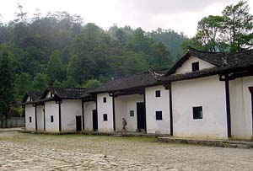
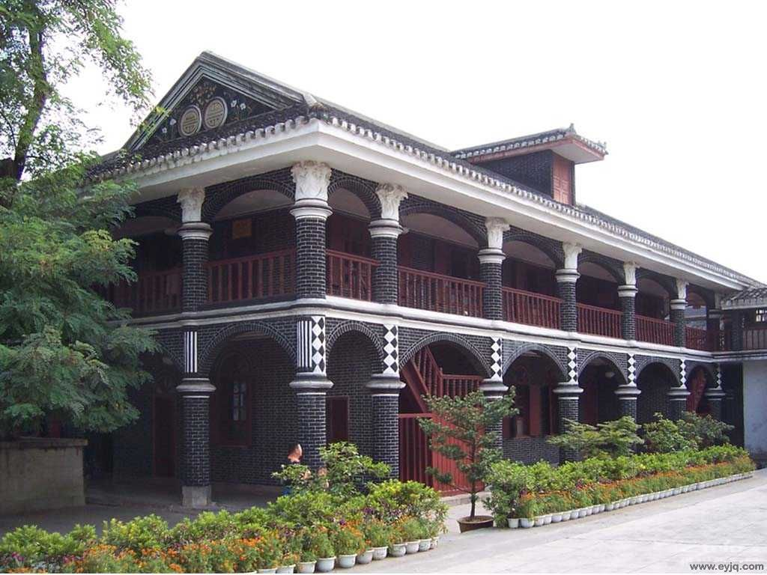
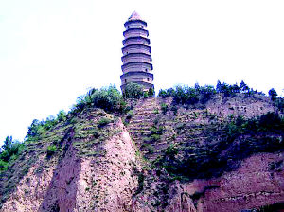
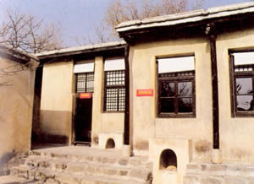
22．联系下图的中国革命圣地，将其所取得的重大成就按时间先后顺序排列排序正确的一项是：( )
井冈山
遵义会议会址

延安
西柏坡
①中共七大毛泽东思想被确立为党的指导思想 ②中共找到了革命新的道路：“农村包围城市”道路 ③第一次独立自主地运用马克思主义原理妥善地解决了党内问题，从幼稚走向成熟 ④七届二中全会提出“党的工作重心由农村转移到城市”的方针
A．①②③④ B．②③④① C．③②①④ D．②③①④
23.下面是1954年上海市第一届人大代表的来源构成情况表。这组数据 ( )
工  人 | 机  关 | 部  队 | 党  派 | 农  民 | 妇  女 | 青  年 | 文  化 | 教  育 | 医  务 | 科  技 | 工  商  业  者 | 社  会  人  士 | 宗  教 | 少  数  民  族 | 归  侨 | 总  数
246 | 86 | 10 | 50 | 23 | 27 | 22 | 54 | 63 | 21 | 30 | 11 | 17 | 20 | 9 | 3 | 800

①可以用来研究人大代表的广泛性 ②反映出人大代表构成的地域性
③是研究当时中国阶级状况的第一手资料 ④是研究当时民主政治特征的重要资料
A．①② B．②③ C．①④ D．②④
24.1980年8月，著名的意大利记者奥琳埃娜·法拉奇询问邓小平：中国今后如何避免类似“文化大革命”那样的悲剧？邓小平的回答是：( )
A .加强经济建设 B．加强科学文化教育事业建设
C. 加强国防建设 D．加强社会主义民主法制建设
25.“九二共识”是海峡两岸关系发展的一次历史性突破，这一重要共识是：（ ）
A．海峡两岸均坚持一个中国的原则 B．两岸同心实现中华民族伟大复兴
C．两岸直接实行通邮、通航、通商 D．允许台湾居民回大陆探亲投资
26．有学者认为：“这是新中国外交政策从突出强调意识形态和社会制度，转向较多地考虑国家现实利益而开始走向务实的一个相当重要的标志，也是新中国外交政策成熟的标志。”该观点依据的史实是： ( )
A．“和平共处五项原则的提出 B．一边倒”的方针
C．以大国身份参加日内瓦会议 D．参加万隆会议，提出“求同存异”方针
27．1960年尼克松曾说：“一个国家必须爱好和平才具备进入联合国的资格。十分明显，中国不是。”1971年又说：“没有中华人民共和国的参加，是不能有稳定与持久的和平的。”尼克松前后两种说法本质问题相一致的地方是： ( )
A．美国始终坚持采取遏制和孤立中国的政策
B．美国始终不承认中国在联合国的合法席位
C．美国认为中国在国际关系中具有举足轻重的地位
D．美国始终以自身利益得失作为处理国际关系的出发点
28.1970年，美国总统尼克松对其助手基辛格说：“我想请你的助理人员起草一份研究材料，对我们在联合国接纳中国问题上将采取什么方针提出建议……我认为，我们没有足够的票数去阻挡。接纳的时间比我们预料的要来得快。”这段材料主要说明：（ ）
A．两极格局已经被打破 B．美国孤立中国的政策发生动摇
C．中美关系实现正常化 D．美国已丧失了世界霸主的地位
29．希腊民主政治与罗马法律制度，集中代表了古代西方政治文明的杰出成就。你认为下列关于古希腊、古罗马的表述正确的一项是：( )
A．雅典民主制的建立是奴隶与奴隶主反复斗争的结果
B．雅典五百人会议是最高权力机关
C．伯里克利时代雅典民主制度发展到顶
D．从公民法到万民法的过渡，标志着罗马法的高度成熟
30．古希腊的自然地理环境对希腊文明的影响不包括：（ ）
A．有利于希腊民主制度的发展 B．有利于希腊航海业的发展
C．有利于文化交流 D．有利于精耕细作型农耕经济发展
31．古希腊城邦的主要特征是：（ ）
A．多为番属关系 B．形成中央集权国家
C．众多城邦组成独立国家 D．小国寡民，各邦独立自治
32.《十二铜表法》是古罗马历史上第一部成文法，关于该法的表述不正确的是：（ ）
A.它是古罗马习惯法的汇编 B.它一定程度上限制了贵族的权力
C. 它属于罗马万民法 D. 它属于罗马公民法
33.罗马《十二铜表法》中规定：“在夜间窃取耕地的庄稼或放牧的，如为适婚人，则处死以祭谷神”“夜间行窃，如当场被杀，应视将其杀死为合法”。这样规定的目的是：（ ）
A.维护罗马贵族的利益 B.保护罗马公民财产权
C.严厉惩处夜间行窃者 D.保障下层平民的权益
34.电影《鸦片战争》中有这样的镜头：英国议会上，外交大臣巴麦尊提议出兵中国，议会以271票对262票的微弱多数通过了侵华战争的拨款，女王同意对华宣战。对此材料理解正确的是:( )
A．英王是虚位元首，议会掌握国家权力 B．英王可不经议会同意直接对外宣战
C．英王是国家元首，议会只对英王负责 D．首相是国家最高决策者和领导者
第Ⅱ卷 非选择题（共32分）
二．非选择题（共 3 小题，35题11分 ，36题 10分，37题11分，共32分）
35.（11分）政治民主化是历史发展的必然趋势，中国的民主法制建设经历了一个不断发展的过程。阅读下列材料，回答问题：
材料一 秦琅邪刻石记载：“古之五帝三皇，知教不同，法度不明……今皇帝并一海内，以为郡县，天下和平。昭明宗庙，体道行德，尊号大成。”
材料二 第二条 中华民国之主权，属于国民全体。人民有言论、著作、刊行、及集会、结社之自由；
第十六条 中华民国立法权，以参议院行之；
第三十条 临时大总统为执行法律或基于法律之委任，得发布命令，并得使发布之；
第五十一条 法官独立审判，不受上级官厅之干涉。
材料三 中国共产党和中国人民根据自己的国情进行了新民主主义革命，在新中国成立后又从社会主义初级阶段的实际出发，实行有自己特点的社会主义民主。
——摘自《中国的民主政治建设》
材料四 第一条 中华人民共和国是工人阶级领导的、以工农联盟为基础的、人民民主专政国家。
第二条 中华人民共和国的一切权力属于人民。人民行使权力的机关是全国人民代表大会和地方各级人民代表大会。
——1954年《中华人民共和国宪法》
（1）根据材料一和所学知识，为建立专制主义中央集权制，秦始皇在中央和地方分别实行了什么政治制度？（3分）
（2）材料二的引文出自哪一部法律文献？（1分）其中“中华民国主权，属于国民全体”体现了什么原则？（1分）
（3）根据材料三和所学知识，指出1949年到1956年期间，新中国建立了哪三大有中国特色的社会主义民主政治制度？（3分）
（4）材料三中“1954年宪法”是哪一次会议上制定的 ？（1分）该宪法体现了什么原则？（2分）
36．（10分）近现代历史上的中日关系一波三折，曲折复杂。阅读下列图文材料，结合所学知识，回答问题：
材料一：
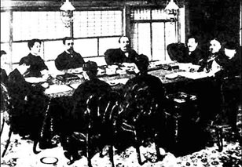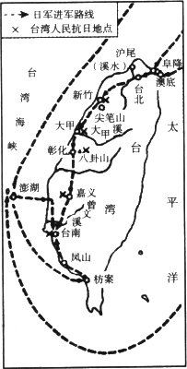
图1：李鸿章赴日本马关签订条约时的场景 图2：台湾人民反割台斗争示意图
材料二：
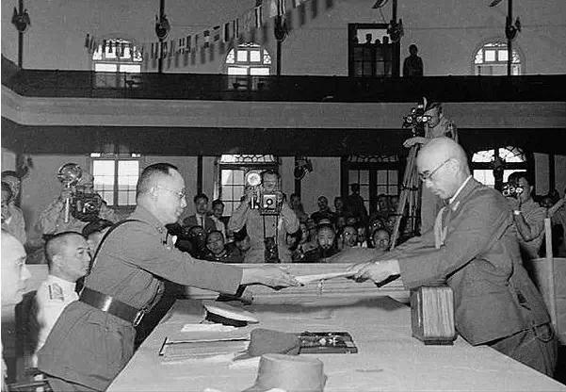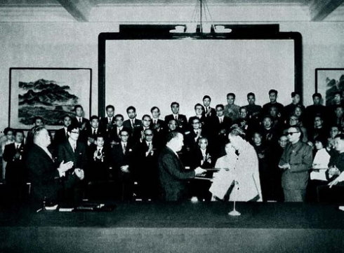
图3 中国战区日本投降仪式在南京举行 图4 《中日联合声明》在北京签订(1972年)
（1）指出图1所示场景出现的原因。并结合所学知识分析，图1和图2的事件之间的关系。（4分）
（2）结合所学知识，判断指出图3照片拍摄的年份。（2分）并简要分析中国抗日战争胜利的主要原因（至少两点）。（2分）
（3）结合所学知识，指出推动图4历史事件发生的直接原因。（2分）
37.（11分）阅读材料，回答问题。
材料一
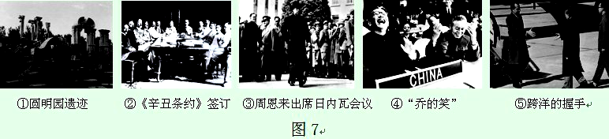
材料二 1955 年4 月，万隆会议召开。中国政府派出以周恩来为团长的代表团出席会议。会议期间，美国派特务到万隆活动，企图操纵会议。与会国之间也因社会制度和意识形态不同产生了矛盾和分歧，对中国抱有敌意…… 周恩来表现出了杰出的外交智慧，他呼叶亚非各国撇开分歧，加强团结合作。会议取得了阅满成功。
（1）材料一中的①、②分别与哪两次列强侵略战争有关？（2分）
（2）请将材料一照片加以分类，并填写在下表中。（2分，错答或漏答不给分）
类 别 | 图 序 号
屈辱的外交
独立自主的外交
（3）材料一图 ④ 中外交部长乔冠华开怀大笑的原因是什么？ 结合所学知识，指出20 世纪70 年代中国外交还有哪些突出成就？请再举两例。（3分）
（4）材料二中，针对与会国之间社会制度和意识形态不同而产生的矛盾和分歧，周恩来提出了什么方针？周恩来在建国初期还提出了什么至今还有实用价值的外交原则？（2分）
（5）通过学习近现代中国外交史，你得到什么启示？（2分）

高一年级第三次月考历史参考答案
一、选择题（本大题共34小题，每小题2分，共计68分，在每小题列出的四个选项中，只有一个是最符合题目要求的。）
1——5 CDCBC 6——10 BCDBD 11——15 BDDAC
16——20 CBCDD 21——25 BDCDA 26——30 ADBCD
31——34 DCBA
二．非选择题（共 3 小题，35题11分 ，36题 10分，37题11分，共32分）
35．（11分）（1）（3分）中央：实行皇帝制和三公九卿制；地方：推行郡县制
（2（2分）《中华民国临时约法》；“主权在民”。
（3）（3分）人民代表大会制度；中国共产党领导的多党合作和政治协商制度；民族区域自治制度。
（4）（3分）会议：第一届全国人民代表大会 （1分）
原则：人民民主原则和社会主义原则（2分）
36.（10分）（1）（4分）原因：甲午战争中国战败。（2分）
关联：甲午战争中国战败，清政府被迫与日本签订《马关条约》，割台湾及澎湖列岛给日本，消息传到台湾后，台湾人民自发进行反割台斗争。（2分）
（2）（4分）1945年（1分）。原因：在抗日民族统一战线下的全民族抗战；国共两个战场配合，协同作战；世界反法西斯国家和人民的配合、支持等。（答其中两点即可给分，其他言之有理也可酌情给分，但总分不超过3分）。
（3）（2分）中美关系的缓和。
37、（11分）（1）第二次鸦片战争；八国联军侵华战争。（2分）
(2)屈辱的外交；①②；独立自主的外交；③④⑤。（2分。错答或漏答不给分）
(3)原因：中华人民共和国在联合国的合法席位得到恢复。（1分）
成就：尼克松访华（发表《中美联合公报》，中美关系开始走向正常化）；中日邦交正常化（中日建交）；掀起了一个与中国建交的热潮。（2分。任答其中两点即可）
(4)“求同存异”方针；和平共处五项原则（2分）
(5)启示：如弱国无外交；落后就要挨打等。（2分。言之有理即可）

